**教育部智慧晶片系統與應用人才培育計畫 -aiot工作坊課程資訊**

一、對象：資工系大二、大三、大四，資工碩班，智慧物聯碩班同學。

二、人數限制：分成實作課程與線上課程兩種。

1. 實作課程：

* Jetson Nano實作課程人數限制：40位(依jetson nano實驗套件數量決定)。
* Jetbot實作課程人數限制：40位(依Jetbot實驗套件數量決定)。

優先順序：丁老師專題學生、碩班學生，專題題目與AIOT主題相關(指導教授推薦者)，其餘依年級高者優先)

2.線上課程：

* Yolov4線上課程 人數不限。
* 智慧物聯網安全 線上課程 人數不限 (需繳交上課證明、心得與建議)。
* 物件辨識MOOCs線上課程 人數不限 (需繳交上課證明、心得與建議)。

三、工作坊上課方式：

* + 線上課程：註冊帳號，事先在家修習預錄非同步線上課程，課程內容放置於本校雲端學院，自行調配時間上課，18週以上完整數位課程
  + 實作課程時間：依下表排定
    - 日期：排定時間，目前暫定 2/23, 3/2, 3/16, 3/30, 4/27, 5/11…後續視進度調整增減。
    - 時間：週三晚上6:30-8:30。
    - 教室：本系電腦教室一。
  1. 實作課程進度

|  |  |  |  |
| --- | --- | --- | --- |
| **階段** | **日期** | **順序** | **實作課程內容** |
| **一** | **2/23** | **1** | **課程說明，報名 2/25截止，3/1公告，**  **套件整理，設定帳號** |
| **3/2** | **2** | **Jetson Nano套件發放， Jetson Nano安裝，基本設定** |
| **3/16** | **3** | **Jetson Nano 遠端連線設定** |
| **3/30** | **4** | **Jetson Nano 人工智慧套件安裝** |
| **二** | **4/27** | **5** | **TF Lite pose or trt_pose安裝測試** |
| **5/11** | **6** | **Jetbot套件發放，小車組裝與遠端控制、遙控** |
| **待訂** | **7** | **Jetbot 避障** |
| **待訂** | **8** | **Jetbot 循跡** |

1. 線上課程進度：依雲端系統排定進度如下：

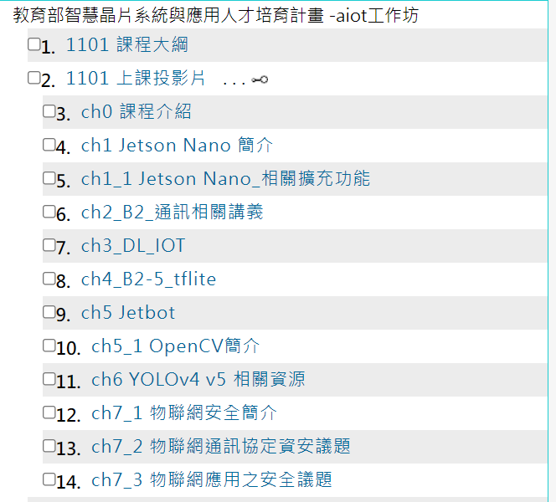

四、作業要求：

1. 須依規定提供MOOCs上課證明，心得報告(格式請參考雲端學院公告)。

包含兩部分：(分別放置於本校雲端學院與中華開放式教材網站)

(1) 逢甲資工 陳冠宏教授 人工智慧視覺運算系統設計12小時 (第一階段結束前) 課程網址：https://courses.openedu.tw/login?next=/dashboard

(2) 台大資工 Hsu-Chun Hsiao物聯網安全9小時 課程雲端學院 (第二階段結束前)

五、工作坊要求：

1. 借用設備需負責保管，若遺失賠償，確實清點零附件。
2. 確實登記聯絡資訊，確認後可以借用。
3. 工作坊分為兩個階段：期中考前，實作課程缺席兩次或線上課程未達成規定時數(20小時以上)與未繳交上課證明與心得報告請歸還設備，並不允許參加下一階段Jetbot小車實作課程與借用設備，以提升工作坊學習品質。
4. 須依規定提供MOOCs上課證明，心得報告，心得分享。
5. 期末須於規定時間內歸還設備。
6. 填寫工作坊問卷與提供課程回饋。

六、報名方式：google表單連結，

<https://forms.gle/kXG74kqaYAFEpNSH9>

填寫相關資訊如下，經審核後以e-mail通知。

學號、姓名、班級(資工碩 物聯碩 大四 大三 大二)、專題(或碩士論文)指導老師、專題(或碩士論文)主題方向、e-mail、手機(確認實驗設備借還)。

工作坊相關資訊 pdf版

http://120.107.172.220/aiot_1102.pdf

聯絡資訊：deron@cc.ncue.edu.tw